GYM TIME
Ponte en forma en casa
Fuente: youtube y GymVirtual by Patry Jordan

Practicar deporte en casa puede ser muy divertido e igual de efectivo que hacerlo en el gimnasio.

Hoy os traemos una nueva rutina de ejercicios muy cortita al ritmo de la música. En esta ocasión vamos a hacerla con la canción LOCO - Justin Quiles x Chimbala x Zion & Lennox

Rutina del día: Baile
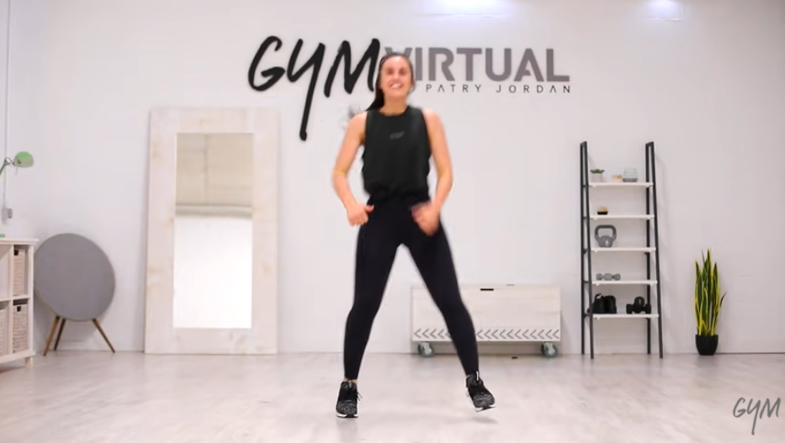
Vídeo: Rutina

